Отзыв о Honda CR-V.
Были у меня автомобили разных фирм-производителей: и toyota, и Nissan, и honda, и mazda. Не могу сказать, что какие-то машины полная ерунда, а какие-то ну просто супер, просто у каждого автомобиля есть как свои плюсы, так и свои минусы. Покатавшись на различных автомобилях, мой выбор пал на Honda СR-V (1996г.в.).
Мне уже давно хотелось приобрести автомобиль, у которого проходимость немного выше чем у большинства легковых автомобилей, но в то же время покупать какой-либо полноценный внедорожниик не было финансовой возможности, да и не хотелось терять мобильность легкового авто. Перечитав множество литературы, посетив различные сайты и форумы, мое решение о приобретении данного автомобиля стал окончательным.
Мною эксплуатировались в своем большинстве легковые автомобили, но опыт вождения джипов, микроавтобусов также имелся. После оформления соответствующих документов, я, будучи полноценным хозяином своего нового автомобиля впервые разместился за рулем с целью «опробовать» машинку в черте города и за его пределами. Очень приятно удивила довольно высокое нахождение от земли (со стороны автомобиль мне показался значительно ниже). И вот, наконец, переключение передачи и долгожданное нажатие на педаль газа. Объем двигателя небольшой – 2000 куб. см., да и лошадей под капотом 130, но такого резкого «подрыва я просто не ожидал».
Потихоньку, привыкая к особенностям своей CR-V, я начал движение. Встречая различного рода трещины, ухабы, ямы дорожного покрытия, я постоянно варьировал нажатия на педали. Но каково же было мое удивление, когда приготавливаясь к «встряске» на неровностях, я испытывал лишь легкие покачивания! Покатавшись недолгое время в спокойном режиме, возникло желание попробовать динамические и скоростные возможности моей красавицы.
Уехав с центральных дорог, покинув места огромного скопления машин, мне представилась возможность выплеснуть свои эмоции на дороге (какой же русский не любит быстрой езды). Нажав на педаль газа, моя honda начала стремительно набирать скорость. Динамика разгона поражала своей быстротой!!! Но набрав 4000 оборотов автомобиль словно подменили, словно еще сотня лошадей внезапно появилась под капотом. Если до 4000 оборотов мне казалось что разгон довольно быстрый, то после данной цифры показалось настоящее лицо двигателя! Машина как - будто выстрелила из пушки, появился приятный и внушающий уверенность звук мотора. Стрелка спидометра очень стремительно продолжала подниматься. Конечно это не гоночный автомобиль, но для паркетного внедорожника подобное ускорение просто удивительно. При дальнейшей эксплуатации динамика разгона и, на мой взгляд, отменная работа автоматической коробки переключения передач позволяли мне совершать различные маневры, требующие быстрого ускорения, не создавая аварийной обстановки не заставляя нервничать других участников дорожного движения.
Поскольку мой выбор пал на хоть и паркетный, но внедорожник, нельзя было не опробовать его в данном качестве. Доехав до мест, где на обычном легковом авто я бы ни когда не проехал (зимние погодные условия предоставили таких мест в избытке), потихоньку начал движения по снегу. Проехал пол метра, потом еще пол метра, машина стала погружаться все ниже в зимнее одеяло природы Северо-востока. Уверенности все прибавлялось и прибавлялось. Увидев более высокий сугроб, решил спокойно его проехать и… нет, не проехал, а так закопался, что двухчасовые махания лопатой не принесли существенного результата! Пришлось звать товарища на большом грузовике, чтоб меня оттуда вытащил. Но первая неудача не охладила мой пыл и я снова и снова пытался преодолевать различные преграды. После недельной эксплуатации Honda CR-V, я сделал вывод что это все-таки паркетный внедорожник и главным словом здесь является ПАРКЕТНЫЙ!!!
Еще одной положительной отличительной чертой данного автомобиля является то, что в нем очень много места!!! Перевезти довольно большую и тяжелую плиту для приготовления пищи в багажнике не составляет ни каких проблем, так это не складывая задние сидения. Очень мне понравилось место, высвободившееся благодаря переносу рычага КПП с обычного места между передними сидениями на руль. Ввиду своей работы мне приходится постоянно ездить, часто приходится кого-то возить, и места многочисленным бумагам, файлам, папкам зачастую не хватало. Хотелось чтоб они были под рукой, но в то же время не мешали другим людям. Вот как раз свободное место между передними сидениями мне просто идеально подошло для решения данного вопроса.
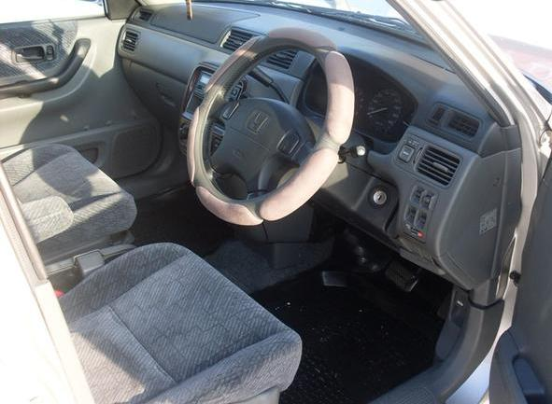
Люблю отдых на природе, выезды, просто отдохнуть с друзьями, половит рыбки и, конечно же, CR-V для данных целей у меня также используется. Для выезда двух человек автомобиль хорошо подходит, в нем можно спать в полный рост, разложив сиденья, учитывая, что весь багажник забит различными вещами.
Я могу долго и упорно рассказывать о достоинствах моей любимой CR-V, но все равно пока все это не попробуешь, не вкусишь всех прелестей. Одно могу сказать точно: динамические характеристики для данного класса автомобилей заслуживают уважения, проходимость конечно не как у больших джипов, но она позволяет спокойно и уверенно чувствовать себя в заметенных снегом дворах и на небольшом бездорожье в природе, автоматически подключаемый задний привод всегда без замедлений выручит как на труднопроходимой дороге, так и на сплошном гололеде. По моему мнению, автомобиль может подойти как для семейного использования, так и для ищущей легкого адреналина молодежи.
Какой автомобиль приобретать, какой лучше или хуже – каждый решает сам для себя, ну а я нашел то что подходит моим запросам, удовлетворяет полностью мои желания – это HONDA CR-V!
